ZPRAVODAJ
obce Lesnice
II. čtvrtletí 2015
Vydává obec Lesnice
výtisk zdarma www.lesnice.cz

Vážení občané,

opět se přiblížil konec školního roku našich dětí a také doba prázdnin a dovolených nás ostatních. Do rukou se Vám dostává druhý zpravodaj letošního roku, ve kterém se jako vždy snažíme poskytnout co nejvíce informací z dění v obci Lesnice.

Hlavní náplní práce za poslední týdny byly dotace a ostatní dokumentace k výstavbě nové Mateřské školy a školní jídelny v areálu ZŠ Lesnice.

Jistě jste si všimli nových odpadkových košů na psí exkrementy. Dále jsme zabezpečili opravu obecního rozhlasu a momentálně bojujeme s vlaštovkami, které si staví hnízda na budově OÚ a KD.

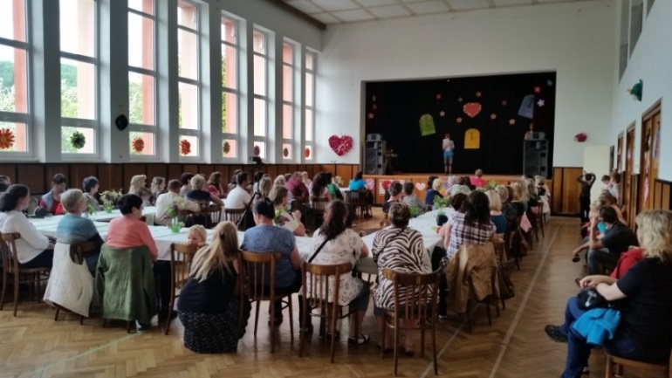
Uskutečněné akce

Ve středu dne 13. 5. 2015 jsme s našimi nejmenšími - tedy s dětmi z mateřské školky a s lesnickými školáky, oslavili Den matek. Nechyběla taneční vystoupení, vzkazy dětí pro maminky, zpívání ani módní přehlídka.

Dne 30. 5. 2015 jsme slavili opět s těmi nejmenšími – konalo se Putování s pohádkou. Děti plnily zábavné hry a soutěže s pohádkovými bytostmi. Akci doplnil Aqua Zorbing, skákací hrad, jízda na koni, jízda kočárem a FacePaiting – malování na obličej. Akci navštívilo téměř 150 dětí, což nás velmi příjemně překvapilo.

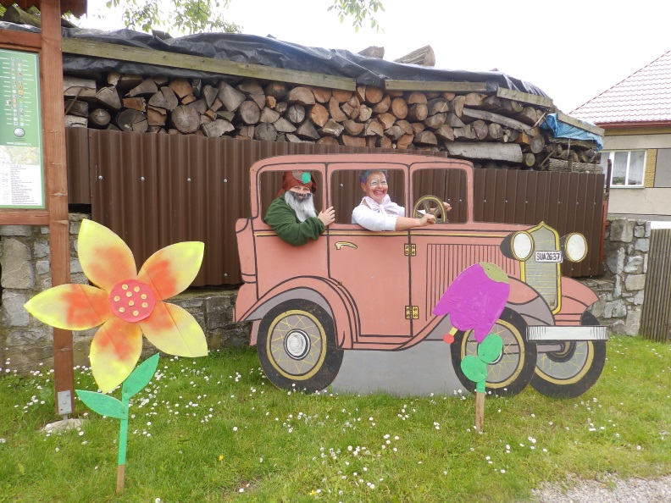
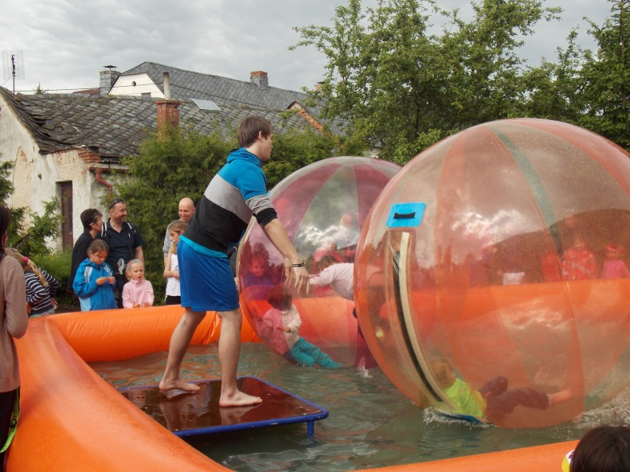

Touto cestou bychom rádi poděkovali všem, kteří se této akce zúčastnili a pomohli s přípravami, občerstvením i s hrami pro děti. Děkujeme především zaměstnancům obecního úřadu, pracovníkům ZŠ a MŠ, hasičům, myslivcům, fotbalovému oddílu TJ SOKOL Lesnice, Junákům a řadě dalších pomocníků. Akce byla mírně výdělečná, ale rozhodně jsme na ní neprodělali. Děti dostaly zdarma pitíčka, pořadatelé jídlo a pití. Zaplatil se AquaZorbing, skákací hrad, střelba, barvičky a pomůcky k FacePaitingu (které ještě zbyly a mohou se použít při dalších aktivitách). Dále zbyly cukrovinky, nealko nápoje a alkohol, které také využijeme na další akci.
I když se možná vše nepodařilo, tak jak bychom si představovali, tak věříme, že si tento den užili všichni, nejen děti a těšíme se na další spolupráci.

Za obec Lesnici Jana Plháková
starostka

Nezapomeňte se podívat na webové stránky obce www.lesnice.cz, kde umisťujeme nejaktuálnější informace o akcích v obci a nově zde přibyly také fotografie.

Platby neuhrazených poplatků
Poplatek | Částka | Datum úhrady
TDI (popelnice) | 260,- Kč/osoba/rok | 30. 6. 2015

Možnost úhrady:
- v hotovosti na Obecním úřadě v Lesnici
- bezhotovostně na účet obce č. 5899240207/0100, VS = č. popisné nemovitosti

Stočné – Svazek obcí “povodí Loučka“:
Poplatek | Částka | Datum úhrady
 |  | - pololetí | - pololetí
Stočné (kanalizace) | 1 100,- Kč/osoba/rok* | 30. 6. 2015 | 30. 11. 2015
- třetí a každé další dítě do 18 let věku platí pouze ½ z uvedené částky

Možnost úhrady:
- v hotovosti na Obecním úřadě v Lesnici nebo na Obecním úřadě v Leštině
- bezhotovostně na účet Svazku obcí “povodí Loučka“ č. 198944532/0300, VS sdělí OÚ na žádost

Do 30. 6. 2015 musí být uhrazena alespoň ½ poplatku za stočné.

Prosíme o striktní dodržování VS. V případě záměny nebude možné Vaši platbu přiřadit a budete muset předkládat potvrzení o provedení platby.

V případě nějaké nejasnosti se dostavte na Obecní úřad v Lesnici nebo volejte na telefonní číslo obce
583 411 079 nebo na telefonní číslo ekonomky obce 724 810 431. Rádi Vám objasníme veškeré dotazy.

Víceúčelové hřiště
Telefonní rezervace (min 1 den předem) na čísle: 775 933 341
Provozní doba hřiště: 7:00 – 22:00 hod
Vážení občané, v případě, že na hřiště nedorazíte, prosíme Vás o zrušení rezervace (min 1 hod předem, stačí i formou SMS) – jinak zaplatíte částku jako byste tam byli. Blokujete místo dalším lidem, kteří by hřiště také rádi využili. Děkujeme za pochopení.
Sběrný dvůr
Kvůli odhozeným odpadkům za hřbitovní zdí mají naši zaměstnanci sběrného dvora problémy při sečení trávy. Kousky plastů, ale i například skla odlétají a mohou poškodit sekačku nebo dokonce, zranit pracovníka.
Prosíme všechny občany, aby pytle s plasty, polystyren, posečenou trávu a velké kusy skel neházeli do hřbitovního kontejneru, ale aby zašli do SBĚRNÉHO DVORA.
Věříme, že společnými silami se nám podaří zvelebovat naši vesnici. Děkujeme!

Provozní doba sběrného dvora:
Pondělí 7:00 – 17:00
Středa 7:00 – 17:00
Sobota 7:00 – 11:00

Termíny odvozu plastů
29. 6., 3. 8., 31. 8., 5. 10., 9. 11., 30. 11., 4. 1. 2016

VZPOMÍNÁME
Povinností obce je informovat občany dobrými a špatnými zprávami. Mezi špatné zprávy patří oznámená úmrtí. Tímto se loučíme a děkujeme za všechno, co v průběhu svého života pro obec a své blízké udělali.

- Jan Macek 9. 1. 2015 81 let
- Vladislav Solník 8. 3. 2015 91 let
- Božena Brzobohatá 8. 5. 2015 88 let

Srdečné přání našim jubilantům
V měsících leden až červen 2015 oslavili významné životní jubileum

70 | Jiří Šindler
75 | Ludmila Hrubá  Josef Vepřek
80 | Miroslav Kopa  Jiřina Nimrichtrová  Rozália Eckelhartová
85 | Jan Flášar
90 | Anna Poláchová

Obec Lesnice přeje našim milým spoluobčanům hlavně pevné zdraví, štěstí a spokojenost.

Knihovna
V naší obci provozujeme v přízemí na OÚ knihovnu s nabídkou knih pro děti a dospělé. Půjčujeme beletrii, populárně – naučnou literaturu a značné množství knih pro děti. Poplatek činí 20,- Kč/ osoba/rok. V nabídce máme kolem 2000 výtisků, které se pravidelně doplňují o nové kousky. Trápí nás úbytek čtenářů. V letošním roce jich pravidelně chodí pouze 10 a bohužel skoro žádné děti, což je určitě velká škoda. Knihovna je otevřena každý čtvrtek od 17:00 do 18:30 hodin, a to i přes prázdniny.
Budu se těšit na vaši návštěvu. Lenka Vepřková
knihovnice

Kadeřnictví
V přízemí na OÚ se nachází také kadeřnictví se šikovnou kadeřnicí Danou Baldermannovou
telefonní číslo: 737 165 535
otevřeno každou středu: 9:00 – 17:00 hodin
objednávky a další termíny jsou možné po předchozí domluvě na výše uvedeném čísle

Poradna pro matky a děti
Prázdninové termíny stanovené paní doktorkou MUDr. Dagmar Půčkovou jsou:
2. 7. 2015 v 9:00 hodin
6. 8. 2015 v 9:30 hodin
Poradenské služby se konají jako obvykle v prvním patře na OÚ v Lesnici.

Zastupitelstvo obce Lesnice
Zastupitelstvo mimo jiné schválilo:
- Příslib dotace z MŠMT ve výši 15.000.000,- Kč, program 133 310 „Přístavba MŠ a ŠJ Lesnice“
- Výsledek výběrového řízení na TDI na akci „Přístavba MŠ a ŠJ“ – Ing. Zbyněk Pospíšil, cena 98.000,- Kč
- Výsledek přezkoumání o hospodaření obce Lesnice Krajským úřadem Olomouckého kraje za rok 2014 - bez závad, nebyly zjištěny chyby a nedostatky
- Veřejnoprávní smlouva uzavřená mezi městem Zábřeh a obcí Lesnice – přenesená působnost: přestupky, náklady 1.000,- Kč/ přestupek
- Smlouva o poskytování knihovnických, informačních a metodických služeb v knihovně obce Lesnice – smluvní cena 7.000,- Kč/ rok
- Dodatek ke smlouvě o nakládání s komunálním odpadem s firmou EKO - servisem Zábřeh
- Veřejnoprávní smlouva o poskytnutí dotací na úhradu výdajů na celoroční činnosti spolků a sdružení v obci
- Požadavek na firmu TOUAX, s. r. o. o vyčíslení akce, příprava sítí a základů pod školní kuchyň - objednání víceprací
- Smlouva o úvěru mezi Českou Spořitelnou a obcí Lesnice na výstavbu MŠ a ŠJ Lesnice 15.500.000,- Kč
- Poskytnutí dotace MMR na výstavbu dětského hřiště u ZŠ Lesnice, dotace 140.666,- Kč (podíl obce 60.285,- Kč), termín výstavby: červenec – srpen 2015
- Navýšení konzultačních hodin pro veřejnost – paní místostarostka každý čtvrtek v 15:15 – 16:45 hodin (bude i ověřovat podpisy)
- Smlouva o poskytnutí dotace, poskytovatel: Olomoucký kraj, příjemce: obec Lesnice, neinvestiční dotace 6.000,- Kč na pořízení prostředků pro záchranu a evakuaci – žebřík (vybavení JSDH)
- Přijetí dotace ve výši 6.000,- Kč - zakoupen žebřík nastavovací PROFI-AL, celková cena 23.400,- Kč (dofinancování obcí 17.400,- Kč)

Zastupitelstvo mimo jiné bere na vědomí:
- Neposkytnutí dotace z programu POV z roku 2015 – Oprava hasičské zbrojnice, oprava bude řešena dle finanční situace obce později
- Neposkytnutí dotace MMR – Oprava podlahy v KD, prozatím nebude řešeno

Putování s pohádkou - Lesnice 30. 5. 2015
Poslední květnové sobotní odpoledne patřilo v naší vesnici dětem. Téměř 150 dětí z naší vesnice a z jejího blízkého okolí dobrovolně opustilo se svými rodiči nebo staršími sourozenci pohodlí svých pokojíčků a vypravily se na putování s pohádkou. Pohádkové bytosti, které znají z knih, televizního nebo filmového zpracování, nahradily postavy skutečné - na které si mohly sáhnout, popovídat si, předvést jim co umí a ukázat kus své odvahy.
Pro všechny děti, od těch nejmenších v kočárku až po děti školou povinné, byla připravena nenáročná trasa. Kolečko od kulturního domu přes náves a směrem na dolní konec zpět přes hrázku k areálu kulturního domu.
Na startu vítala děti královnička s korunkou na hlavě. Děti se na svém putování setkaly s loupežníky, Ferdou mravencem a Beruškou, čarodějnicemi, Rumcajsem, motýlem Emanuelem, Makovou panenkou, věštkyněmi, čertem, Křemílkem a Vochomůrkou, hastrmanem, všichni byli v krásných pohádkových kostýmech. Na každé zastávce pak plnily jednoduché úkoly - přebírání a třídění barevných vršků od minerálek, se zavázanýma očima stavěly věže z kostek, vyzkoušely si chůzi na chůdách nebo ve vysokých botách, střelbu na divokého kance, jízdu na koloběžce, hádání drobných předmětů podle hmatu, trefovaly míč do malé fotbalové branky. Za každý splněný úkol pak zúčastněné děti obdržely důležité razítko o vykonání úkolu a navíc sladkost nebo kus domácího štrúdlu.
Ani déšť nesmazal úsměv na tvářičkách dětských účastníků. Podle dětských reakcí získala největší úspěch pohádková bytost na poslední zastávce - hastrman.
Po skončeném putování je čekal další program u KD - oblíbený aqua zorbing, paintball, malování na tvář, skákací hrad, trampolína, pro závislé děti filmové pohádky, pro odvážnější děti jízda na koni nebo v kočáře. A nakonec to nejdůležitější po tak "náročné" trase - dobré a bohaté občerstvení, jak pro děti, tak jejich dospělý doprovod.
Všechno toto dětské hemžení, štěbetání a výskot uklidňovala hudební kulisa s dětskými písničkami.
Oslavu dne dětí uspořádala Obec Lesnice společně s členy ze Sboru dobrovolných hasičů, TJ Sokolu Lesnice, oddílu Junáka a mysliveckého sdružení.
Valerie Konečná
kronikářka obce

Základní škola a Mateřská škola
Od pondělí 15. 6. 2015 se výuka žáků ZŠ přesunula do kulturního domu v Lesnici. Na pozemku ZŠ bude probíhat výstavba nové budovy MŠ, a tedy z tohoto důvodu byla výuka dětí přesunuta. Vyučování probíhá dle stávajícího rozvrhu, ŠD také probíhá ve stejném rozvrhu. PROSÍME rodiče, aby si zajistili bezpečný přechod svých dětí tam i zpět - po dobu výuky v KD. Byla ukončena činnost kroužků KERAMIKY A TANEČNÍHO. V rámci ŠD pokračuje SPORTOVNÍ I HERNÍ. Konec školního roku 2014/2015 bude v ÚTERÝ 30. 6. 2015 v 9.00 hod, obědy nejsou na tento den zajištěny, nebude také provoz ŠD. PAK UŽ HURÁ NA PRÁZNINY!!!!!
Provoz Mateřské školy končí v pátek 17. 7. 2015 a začíná 24. 8. 2015.
Nový školní rok začíná v úterý 1. 9. 2015.

Mgr. Marie Beranová
ředitelka

Do první třídy se od září chystají 3 dívky a 4 chlapci:

- Vanesa Pavlíková
- Adéla Kondlerová
- Nikol Kakrdová
- Dominik Macek
- David Vepřek
- Radim Vepřek
- Jonáš Šafář

Všem nastávajícím prvňáčkům přejeme samé jedničky!

Z páté třídy odchází 1 dívka a 7 chlapců:

- Erika Stránská
- Jakub Brzobohatý
- Vojtěch Kuchař
- Denis Faulhammer
- Ondřej Kubina
- Lukáš Lehar
- Jiří Keňo
- Adam Vepřek

V upomínku na školní léta prožitá v lavicích Základní školy v Lesnici jim paní starostka obce Jana Plháková věnuje na konci školního roku Pamětní listy a knihy. Našim velkým páťákům přejeme samé úspěchy v dalším studiu a další cestě životem!

